Panic lab
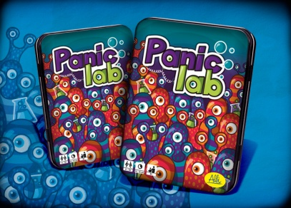
Počet hráčů: 2 - 10
Věk: 8+
Doba: 10 – 30 min.
Cena: 269 Kč

Anotace:
Panic lab je hra pro 2-10 hráčů, která Vás naučí rychle, velice rychle přehodnocovat danou situaci. Kdo to nezvládne, nemá v laboratoři žádnou šanci. Jedná se o neskutečnou postřehovou hru, kde je úkolem hráčů co nejdříve nalézt měňavku, která utekla z laboratoře. Hodem speciálních kostek zjistíte, z které laboratoře a jakým směrem měňavka utekla, i jak vypadá. Nejrychlejší hráč, který ukáže na správnou kartu měňavky získává bod. Ale pozor! Měňavka k útěku používá nejen ventilace, ale na své cestě potkává i mutační komory, kde dokáže změnit jak svůj tvar, barvu i vzor.
Hra obsahuje:
- 25 ilustrovaných čtvercových karet
- 4 speciální kostky
- 30 bodovacích žetonů
- pravidla

